Logo o nome | Pressa
 | Le regole di sicurezza e di comportamento più importanti per la nostra azienda
 | 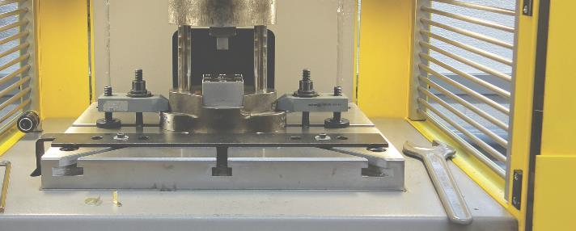
Pericoli principali  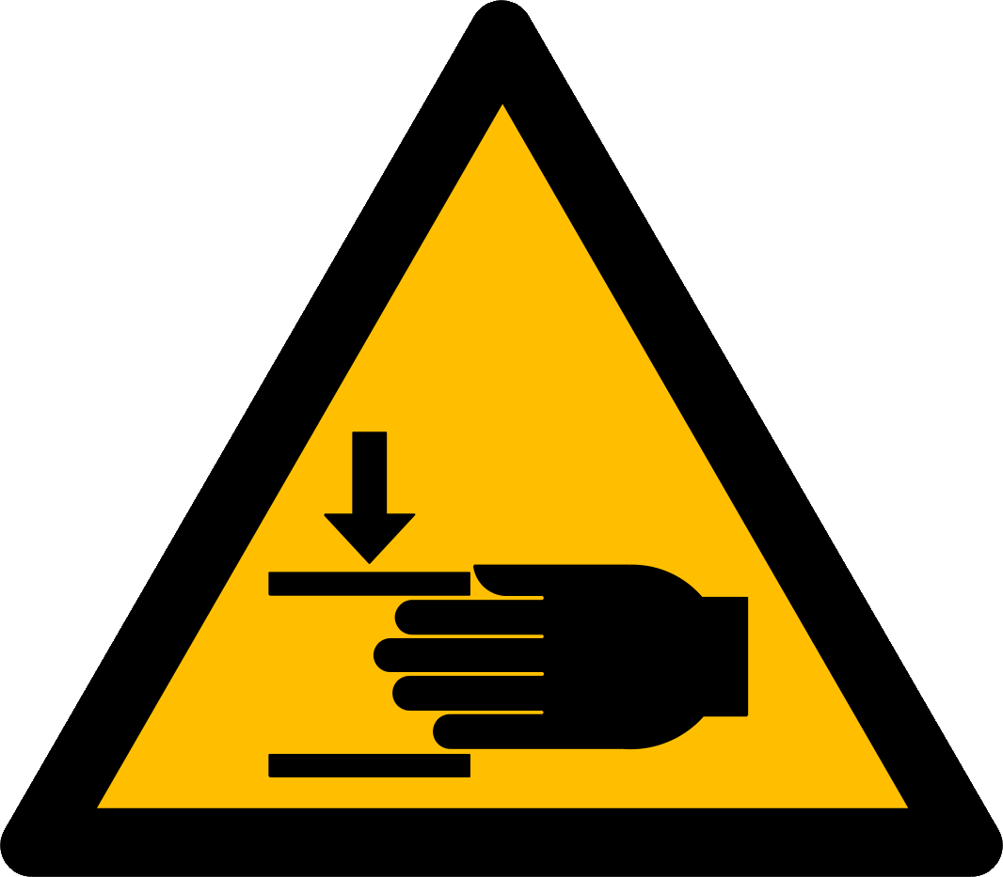 | - Schiacciamento delle dita o delle mani  - Proiezione di frammenti di metallo in caso di rottura dello stampo o dell'utensile  - Ferite da taglio alle mani causate da frammenti affilati  - Caduta in caso di insufficiente ordine e pulizia sul posto di lavoro  - Rumore
Regole di sicurezza  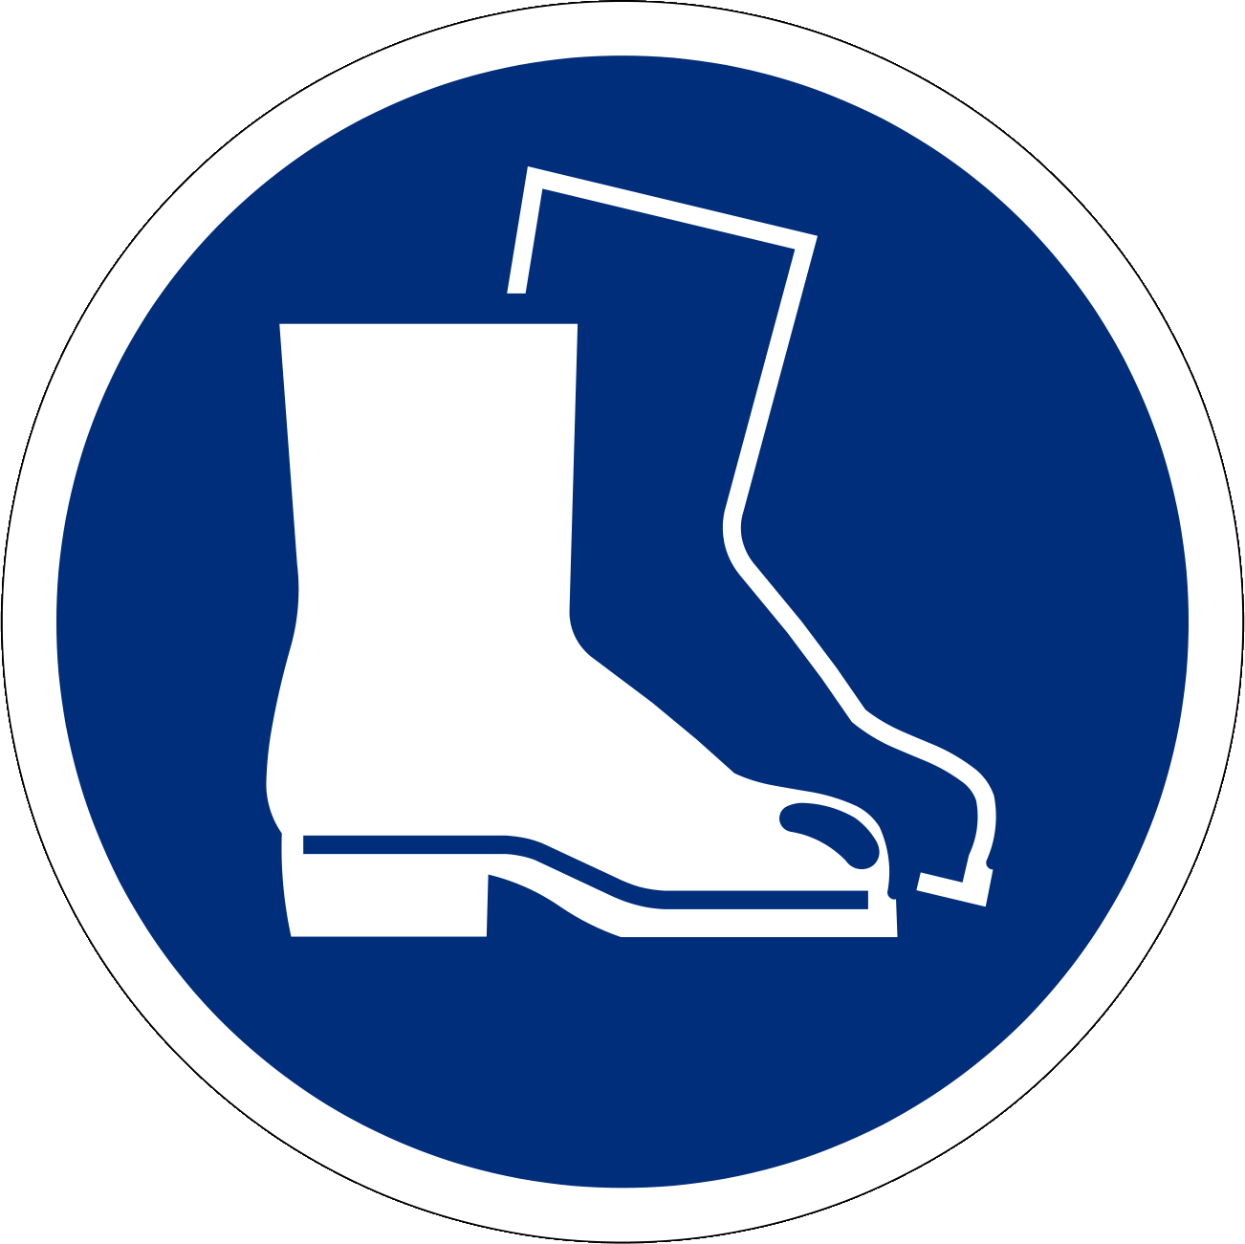  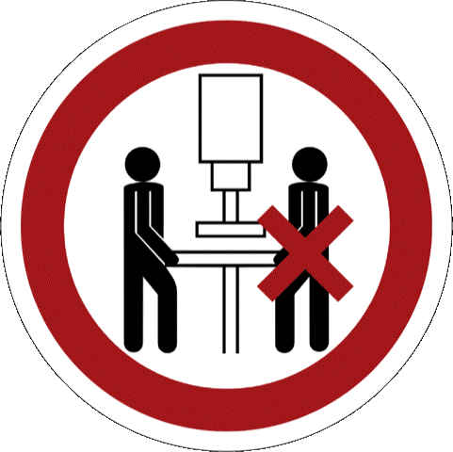 | - Le presse devono essere azionate solo se dotate di dispositivi di protezione sicuri che impediscono di accedere con una parte del corpo nella zona pericolosa dell'utensile o di altre parti in movimento. Questo principio vale anche per le corse di prova.  - Le presse devono essere regolate solo da una persona che ha ricevuto un'adeguata formazione.  - Gli utenti devono essere istruiti sul corretto funzionamento dei dispositivi di protezione.  - Possono essere impiegati solamente utensili che permettono l'utilizzo di dispositivi di protezione efficaci.  - È possibile regolare le presse solo se è selezionata la modalità di funzionamento «Regolazione» o se, ad esempio nel caso di presse eccentriche con innesto a chiavetta girevole, l'azionamento è disinserito.  - Dopo ogni regolazione ed eliminazione di guasti l'attrezzatore deve verificare l'efficacia dei dispositivi di protezione. L'attrezzatore deve togliere la chiave del selettore modale di funzionamento.  - Non è consentito l'utilizzo delle presse da parte di più persone se per ognuna di esse non è disponibile un grado di protezione equivalente (ad es. diversi comandi combinati a due mani).  - Durante i lavori è necessario indossare i protettori auricolari, le calzature di protezione e, se possibile, i guanti di protezione.  - Bisogna tenere in ordine e puliti le presse, l'ambiente di lavoro e le vie di circolazioni adiacenti.
Informazioni | - Manuale d'uso
Data di creazione | Versione 1.0 / 26 agosto 2019

